**高一年级《音乐鉴赏》第7课时《阳关三叠》学程拓展**

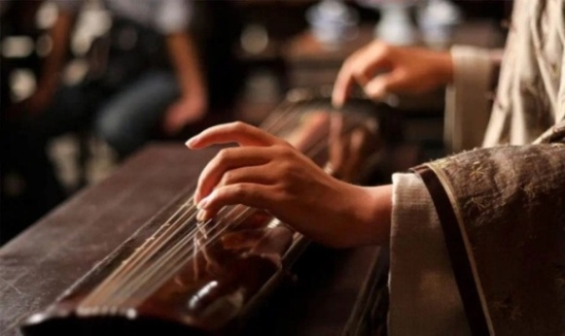**一、阅读资源**

**（一）琴歌的文人审美传统**

任何一种文人艺术，都是在通过不同的表象来解“意”。“意”是中国人对生命与宇宙的理解，也是华夏文明的核心，无论书画、诗词乃至园林，都是人们寻求“真意”的途径。文人们将艺术作品评价为能品、妙品、神品、逸品之依据，便是此作品与“意”的距离。从古至今，“意”的探讨皆是无解之题，一窥究竟亦是徒劳，陶潜早已有言：“此中有真意，欲辨已忘言”。意在强调琴歌的演唱要符合中国传统文人的审美，它须跳脱出旋律的禁锢与本我的束缚。“兴于诗，立于礼，成于乐“（《论语·泰伯》）音乐于文人而言，具有束发修身和心灵放游的双重功效。有别于民间音乐，文人音乐更强调雅正与自省，亦有别于宗庙音乐，它可寄情抒怀。琴歌作为古琴音乐的表现形式之一，其审美传统也该是一致的，深受中国传统哲学思想影响，清雅隽秀、跌宕多变，浓淡相间的艺术风格成为琴歌艺术的显著特征。

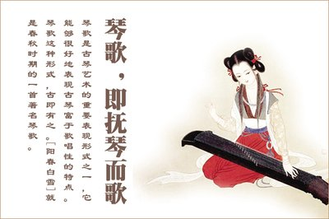**（二）诗词艺术与音乐艺术**

琴歌是诗词与音乐结合的产物之一。赏琴歌，除了须赏其乐律之美，更应赏其诗词之美。唱琴歌，即便是“拟唱”，也需从诗词与音乐两方面着手，缺一不可。今人过分注重旋律之流畅，音色之圆润，忽视词之格调，不宜过分提倡。

在演唱实践中，“以歌曲之法歌词”，借用昆腔，并吸收査阜西先生提出的“乡谈折字”。“乡谈折字是要求人们在演唱琴歌时用纯正的地方语言，査阜西先生提出：琴歌的唱法应是“一种折衷于民歌与昆曲之间的典型唱法”。既要根据所用方言注意每个字的四呼开合，适当运用反切，又要避免切音过细，咬字太死的弊病。此外在演唱琴歌时，尽量接近说话语言，注重声母，避免过多的腔体共鸣，使之更符合书斋气质。

**（三）琴歌演唱技巧的取舍与控制**

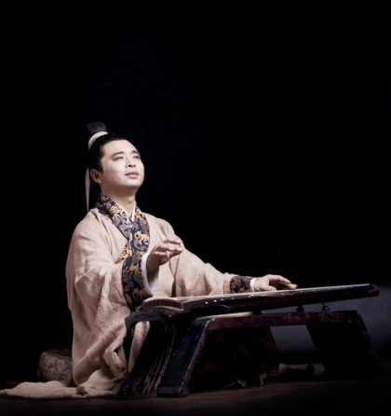琴歌是人声与琴声的组合，要求表演者同时着重于唱与弹，以此呈现出点线相合、跌宕多变，弹与唱相生相和的艺术特征。

1.声腔的塑造

基于上文阐述的琴歌审美传统，琴歌的演唱技巧应以“乡谈折字”为准则，并吸收昆曲的演唱方式。

2.唱与弹的配合

古琴在魏晋之后逐渐演变为独奏乐器，虽然现今仍有琴歌与琴箫合奏这两种表现形式，但古琴弹奏在这些表现形式中的地位仍然是不可撼动的，这与其他音乐形式中以乐器来陪衬人声有极大的区别。若衡量唱与弹两者的地位，既然称之为琴歌，就应以琴为主，歌为辅。古琴是点线艺术，人声的介入亦应该以点线的形态与琴乐相配。相较其他的声乐艺术来说，琴歌演唱不会刻意发展人声共鸣来营造饱和的色彩氛围，来取悦大量听众。相反，它更加贴近说话状态，更加贴近琴乐本身点线型的乐曲行进状态，从而显得清朗俊逸，以适应文人的审美情趣。

此外，古琴作为弹拨乐器，其散音与泛音的频率不能变动，因此须适当地以声调的变动去弥补。另一方面，古琴声音不能像弓弦乐器那样延长，在走音的时候，琴声会逐渐减弱，在有必要时可通过人声共鸣来进适当的音量弥补。

【资料来源】

《再现旧时风月重拾宋明遗珍——浅论琴歌演唱》摘选

出处：中国知网

原发表单位：北方音乐

作者：戴伟华夏杨

中图分类号：J632.31

**二、视听拓展资源**

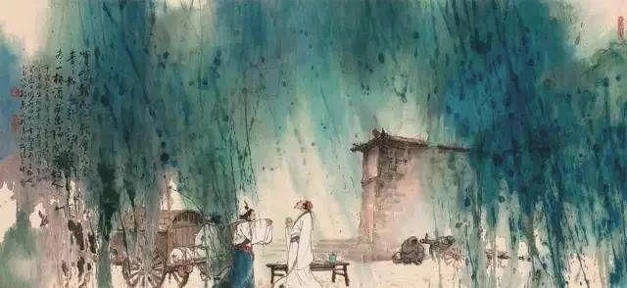

**1.龚琳娜琴歌《阳关三叠》**

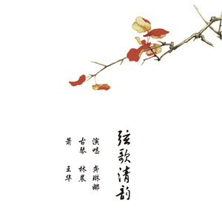

语种：国语

唱片公司：龚锣（北京）国际文化传播有限公司

发行时间：2009-10-01

**2.混声合唱《阳关三叠》**

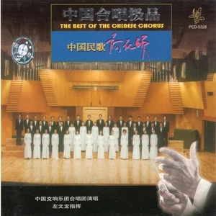

专辑名：《中国合唱极品（3）中国民歌--荷花颂》

唱片公司：太平洋影音公司出版

中国交响乐团合唱团录制

发行时间：1999-01-01